Foto (Blanco y negro)
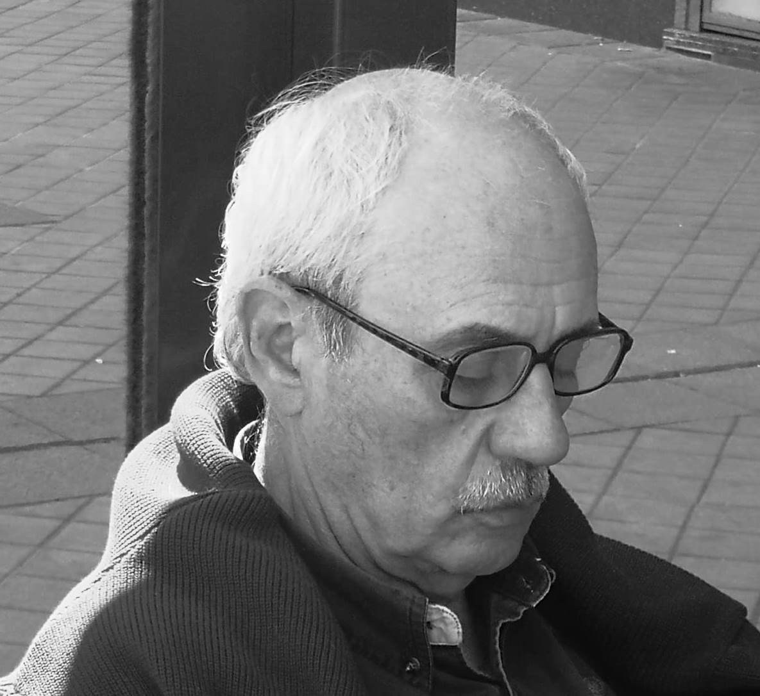

- Datos Personales
Nombre y Apellido: Mario Sebastian Sabugo
DNI: 8586412
Correo electrónico: mariosabugo@gmail.com
- Títulos de grado
Arquitecto (Fadu- Uba)
- Título de posgrado
Doctor en Arquitectura (Fadu- Uba)
- Categoría de Investigación Conicet / Incentivos
1 (Uno)
- Línea o campo de investigación
Historia de la arquitectura y la ciudad
- Docencia actual
Profesor de Historia de la Arquitectura (Fadu- Uba)
- Publicaciones más relevantes (Listar 5)
• 2019. Historia arquitectónica y urbana de la Universidad de Buenos Aires. Eudeba, Buenos Aires.
• 2017. Arquitectura y ciudad: imaginarios fronterizos. Diseño, Buenos Aires.
• 2015. Metáforas en pugna: estudios sobre los imaginarios del habitar. Diseño, Buenos Aires.
• 2013. Del barrio al centro: imaginarios del habitar en las letras del tango rioplatense. Editorial Café de las ciudades, Buenos Aires.
• 2011. Revelaciones. obras, teorías, sitios y personajes de la arquitectura y la ciudad. Artículos en la revista Summa +. 1993- 2010.

- Otras actividades relevantes
Director del Instituto de Arte Americano e Investigaciones Estéticas (Fadu- Uba)

